Phần 2. YÊU CẦU VỀ KỸ THUẬT

Chương V. YÊU CẦU VỀ KỸ THUẬT

Mục 1. Yêu cầu về kỹ thuật
Yêu cầu về kỹ thuật bao gồm các nội dung cơ bản như sau:
1.1. Giới thiệu chung về dự án/dự toán mua sắm, gói thầu
˗ Chủ đầu tư: Chi cục Kiểm lâm.
- Dự toán mua sắm: Đồng phục, trang phục ngành Kiểm lâm từ nguồn Chi quản lý hành chính - Kinh phí không thực hiện chế độ tự chủ năm 2026 của Chi cục Kiểm lâm
- Tên gói thầu: Cung cấp, may đo đồng phục ngành Kiểm lâm năm 2026
Hình thức lựa chọn nhà thầu: Chào hàng cạnh tranh (trong nước, qua mạng)
Phương thức lựa chọn nhà thầu: Một giai đoạn, một túi hồ sơ
Thời gian tổ chức lựa chọn nhà thầu: 45 ngày
Thời gian bắt đầu tổ chức lựa chọn nhà thầu: quý II năm 2026
Loại hợp đồng: Trọn gói
Thời gian thực hiện gói thầu: 60 ngày
Địa điểm thực hiện: Văn phòng Chi cục và tất cả các đơn vị trực thuộc Chi cục Kiểm lâm.
1.2. Yêu cầu về kỹ thuật
Yêu cầu về kỹ thuật bao gồm yêu cầu về kỹ thuật chung và yêu cầu về kỹ thuật chi tiết đối với hàng hóa thuộc phạm vi cung cấp của gói thầu, cụ thể:
a) Yêu cầu về kỹ thuật chung:
- Hàng hóa phải mới 100%, chưa qua sử dụng.
- Tất cả các hàng hóa phải có nguồn gốc xuất xứ rõ ràng, đáp ứng theo mẫu tiêu chuẩn tại Nghị định số 01/2019/NĐ-CP ngày 01/01/2019 của Chính phủ ( sửa đổi bổ sung theo Nghị định số 42/2026/NĐ-CP ngày 26/01/2026 của Chính phủ).
- Các loại vải, vật liệu được sử dụng để may trang phục phải là loại có chất lượng tốt và có các chỉ tiêu kỹ thuật đáp ứng yêu cầu.
b) Yêu cầu về kỹ thuật cụ thể:

STT | Danh mục hàng hóa | Thông số kỹ thuật tối thiểu (Nhà thầu có thể chào tương đương hoặc tốt hơn)
1 | Bộ quần áo xuân hè | - Kiểu dáng, cỡ số: May đo theo cỡ số từng cán bộ tại nơi sử dụng, kiểu dáng may theo đồng phục ngành theo Nghị định số 01/2019/NĐ-CP ngày 01/01/2019 (sửa đổi bổ sung theo Nghị định số 42/2026/NĐ-CP ngày 26/01/2026 của Chính phủ).  - Áo xuân hè: Màu sắc: Màu Ánh vàng. Chất liệu PoLin PEVI Ánh vàng. Thành phần vải: 67% Polyeste + 33% Visco. Trọng lượng 199 g/m2. Kiểu dệt: Vân điểm. Chỉ số sợi tách từ vải: Sợi dọc (Ne): 28,8/2 - Sợi ngang(Ne): 28,6/2. Độ bền đứt vải: Dọc(N): 1101 - Ngang(N): 781. Mật độ sợi: Sợi dọc/10cm: 237 - Sợi ngang/10cm: 186. Độ bền xé rách: Dọc(N): 84,8 - Ngang(N): 66,4. Độ bền mài mòn >20000(chu kỳ). Độ bền màu với giặt: 4-5(Dây màu (Cấp): Triaxetat 4-5, bông 4-5, Polyamit 4, polyester 4-5, Acrylic 4-5, visco 4-5). Độ bền màu với mồ hôi axit: 4-5 (Dây màu (cấp): Diaxetat 4-5, bông 4-5, Polyamit 4, polyester 4-5, Acrylic 4-5, len 4-5). Đồ bền màu với mồ hôi kiềm: 4-5 (Dây màu (cấp): Diaxetat 4-5, bông 4-5, Polyamit 4, polyester 4-5, Acrylic 4-5, len 4-5). Khổ rộng: 150,8cm. Độ bền màu với ma sát: 4-5 (Khô: Dọc 4-5, Ngang 4-5; Ướt: Dọc 4, Ngang 4). Độ bền màu ánh sáng đèn thủy ngân: >4. Hàm lượng Formaldehyt: K.p.h (mg/kg). Các amin thơm giải phòng từ chất màu azo: K.p.h (mg/kg)  - Quần xuân hè: Màu sắc: Màu rêu. Chất liệu Gabadin Len. Thành phần vải: 49% Polyeste + 51% Len. Trọng lượng 264 g/m2. Kiểu dệt: Vân chéo 2/1. Chỉ số sợi tách từ vải: Sợi dọc (Ne): 26,3/2 - Sợi ngang(Ne): 26,3/2. Độ bền đứt vải: Dọc(N): 1111 - Ngang(N): 858. Mật độ sợi: Sợi dọc/10cm: 280 - Sợi ngang/10cm: 244. Độ bền xé rách: Dọc(N): 88,5 - Ngang(N): 74. Độ bền mài mòn >20000(chu kỳ). Độ bền màu với giặt: 4-5(Dây màu (Cấp): Triaxetat 4-5, bông 4-5, Polyamit 3-4, polyester 4-5, Acrylic 4-5, visco 4-5). Độ bền màu với mồ hôi axit: 4-5 (Dây màu (cấp): Diaxetat 3, bông 4, Polyamit 3, polyester 4, Acrylic 4-5, len 4). Đồ bền màu với mồ hôi kiềm: 4-5 (Dây màu (cấp): Diaxetat 3, bông 4, Polyamit 3, polyester 4, Acrylic 4-5, len 4). Khổ rộng: 150,6cm. Độ bền màu với ma sát: 4-5 (Khô: Dọc 4-5, Ngang 4-5; Ướt: Dọc 4-5, Ngang 4-5). Độ bền màu ánh sáng đèn thủy ngân: >4. Hàm lượng Formaldehyt: K.p.h (mg/kg). Các amin thơm giải phòng từ chất màu azo: K.p.h (mg/kg)
2 | Bộ quần áo thu đông
2.1 | Bộ quần áo thu đông | - Kiểu dáng, cỡ số: May đo theo cỡ số từng cán bộ tại nơi sử dụng, kiểu dáng may theo đồng phục ngành theo Nghị định số 01/2019/NĐ-CP ngày 01/01/2019 ( sửa đổi bổ sung theo Nghị định số 42/2026/NĐ-CP ngày 26/01/2026 của Chính phủ). Màu sắc: Màu rêu. Chất liệu Gabadin Len. Thành phần vải: 68,3% Polyeste + 31,7% Len. Trọng lượng 311 g/m2. Kiểu dệt: Vân chéo 2/1. Chỉ số sợi tách từ vải: Sợi dọc (Ne): 19,7/2 - Sợi ngang(Ne): 20,4/2. Độ bền đứt vải: Dọc(N): 1108 - Ngang(N): 762. Mật độ sợi: Sợi dọc/10cm: 276 - Sợi ngang/10cm: 184. Độ bền xé rách: Dọc(N): 117,5 - Ngang(N): 83,6. Độ bền mài mòn >20000(chu kỳ). Độ bền màu với giặt: 4-5(Dây màu (Cấp): Triaxetat 4-5, bông 4-5, Polyamit 4, polyester 4-5, Acrylic 4-5, visco 4-5). Độ bền màu với mồ hôi axit: 4-5( Dây màu (cấp): Diaxetat 4, bông 4-5, Polyamit 4, polyester 4-5, Acrylic 4-5, len 4-5). Đồ bền màu với mồ hôi kiềm: 4-5 ( Dây màu (cấp): Diaxetat 4, bông 4-5, Polyamit 4, polyester 4-5, Acrylic 4-5, len 4-5). Khổ rộng: 150,3cm. Độ bền màu với ma sát: 4-5(Khô: Dọc 4-5, Ngang 4-5; Ướt: Dọc 4-5, Ngang 4-5). Độ bền màu ánh sáng đèn thủy ngân: >4. Hàm lượng Formaldehyt: K.p.h (mg/kg). Các amin thơm giải phòng từ chất màu azo: K.p.h (mg/kg).  a) Áo nam:  - Màu rêu  - Kiểu ve áo cổ bẻ chữ K; có 4 túi nổi, đáy túi tròn, giữa túi có đố túi, hai túi dưới nổi, nắp túi hình cánh dơi. Áo có 4 cúc 22 mm, cúc túi trên 17 mm, cúc túi dưới 22 mm, cúc làm bằng kim loại mạ màu vàng, giữa cúc có hình ngôi sao 5 cánh, biểu tượng hai cành tùng đơn viền xung quanh. Dựng thân trước, có ken vai; vải lót cùng màu với vải chính. Thân sau có xẻ sống. Bật vai đính cúc nhựa cùng màu cỡ 15 mm. Tay áo bên trái có đính phù hiệu Kiểm lâm, có bác tay (không có lé tay)  b) Quần thu đông nam:  - Màu sắc và kiểu dáng như đối với quần xuân hè nam:  - Màu rêu  - Kiểu quần âu, cạp rời, 2 mm chìm; 2 túi dọc chéo, có 1 túi sau 2 viền; thân sau có túi hậu cài khuy kim loại; cửa quần khóa kéo; cạp quần có 6 đai dây lưng, đầu cạp làm 2 móc và 1 túi hãm trong; gấu quần được cắt vát về phía ly trước có đáp mặt nguyệt để giữ poly mũi giày
2.2 | Áo gile | Kiểu dáng, cỡ số: May đo theo cỡ số từng cán bộ tại nơi sử dụng, kiểu dáng may Đồng phục ngành theo qui định Nghị định số 01/2019/NĐ-CP ngày 01/01/2019 ( sửa đổi bổ sung theo Nghị định số 42/2026/NĐ-CP ngày 26/01/2026 của Chính phủ) . Vải mặt trước: Màu rêu, Chất liệu Gabadin Len ; Thành phần vải: 68,3% Polyeste + 31,7% Len. Trọng lượng 311 g/m2. Kiểu dệt: Vân chéo 2/1. Chỉ số sợi tách từ vải: Sợi dọc (Ne): 19,7/2 - Sợi ngang(Ne): 20,4/2. Độ bền đứt vải: Dọc(N): 1108 - Ngang(N): 762. - Vải mặt sau lưng áo: Lót bóng màu rêu, cùng màu với mặt vải trước;thành phần 42,1%Polyeste + 57,9% Rayon.  Kiểu dệt: vân điểm, độ bền màu cấp 4; Trọng lượng: 69,5 g/m2, mật độ sợi (sợi dọc 521 (sợi/10cm), sợi ngang 310 (sợi/10cm).
2.3 | Áo sơ mi trắng | Kiểu dáng, cỡ số: May đo theo cỡ số từng cán bộ tại nơi sử dụng, kiểu dáng may Đồng phục ngành theo qui định Nghị định số 01/2019/NĐ-CP ngày 01/01/2019 ( sửa đổi bổ sung theo Nghị định số 42/2026/NĐ-CP ngày 26/01/2026 của Chính phủ) . Màu sắc: Màu trắng. Chất liệu PoLin PEVI trắng. Thành phần vải: 66% Polyeste + 34% Visco. Trọng lượng 155 g/m2. Kiểu dệt: Vân điểm. Chỉ số sợi tách từ vải: Sợi dọc (Ne): 45,2/2 - Sợi ngang(Ne): 44,8/2. Độ bền đứt vải: Dọc(N): 724 - Ngang(N): 595. Mật độ sợi: Sợi dọc/10cm: 332 - Sợi ngang/10cm: 294. Độ bền xé rách: Dọc(N): 32,4 - Ngang(N): 28,5. Độ bền mài mòn >20000(chu kỳ). Độ bền màu với giặt: 4-5(Dây màu (Cấp): Triaxetat 4-5, bông 4, Polyamit 4-5, polyeste 4-5, Acrylic 4-5, visco 4). Độ bền màu với mồ hôi axit: 4-5( Dây màu (cấp): Diaxetat 4-5, bông 4-5, Polyamit 4-5, polyeste 4-5, Acrylic 4-5, len 4-5). Đồ bền màu với mồ hôi kiềm: 4-5 ( Dây màu (cấp): Diaxetat 4-5, bông 4-5, Polyamit 4-5, polyeste 4-5, Acrylic 4-5, len 4-5). Khổ rộng: 150,2cm. Độ bền màu với ma sát: 4-5 (Khô: Dọc 4-5, Ngang 4-5; Ướt: Dọc 4-5, Ngang 4-5). Độ bền màu ánh sáng đèn thủy ngân: >4. Hàm lượng Formaldehyt: K.p.h (mg/kg). Các amin thơm giải phòng từ chất màu azo: K.p.h (mg/kg).  - Kiểu áo sơ mi bỏ trong quần, cổ đứng đeo caravat, thân trước bên trái có 1 túi ốp đáy túi trên bên trong có cài bút, nẹp áo có 7 cúc nhựa màu trắng, áo dài tay có măng sét góc măng sét trên có mổ thép tay; thân sau có cầu vai, mỗi bên chếp 1 ly
3 | Áo Bông' | - Chất liệu chính: Vải gabadin Peco;  -Kiểu dệt: Vân chéo 2/2, trọng lượng: 224 g/m2, thành phần: 85.4% polyeste, 14.6 % Bông, độ bền màu giặt >=4, Sợi dọc/10cm: 480 - Sợi ngang/10cm: 262, Độ bền đứt vải Dọc (N): 1490 - Ngang (N) 1109, Độ bền màu với mồ hôi axit 4 - 5, Độ bền màu với mồ hôi kiềm 4-5, Hàm lượng phomaldehyt không phát hiện, Các axit amnin thơm giải phóng từ chất màu azo không phát hiện  - Màu rêu  - Kiểu áo bông 3 lớp, cổ bẻ có kéo khóa ở giữa cổ; thần trước có hai túi ốp trên có nắp, bản túi có đố túi ở giữa, góc túi tròn, nắp túi có sòi nhọn ở giữa, hai cạnh nắp góc vuông, bên dưới có hai túi bổ chéo ở hai bên. Áo có 4 cúc kim loại mạ màu vàng đường kính 22 mm. Áo có bật vai ở hai bên để đeo cấp hiệu. Tay áo có sống tay, bụng tay, gấu tay áo có cá tay. Thân sau có cầu vai làm xúp; sườn áo có chặn đỉa sườn, có dây đai thắt, có khóa nhựa ở đai áo, đầu khóa bằng nhựa cùng màu vải. Bên trong áo có bông trần ở thân trước, thân sau, tay áo, hai bên lót thân trước có bổ túi lót kéo khóa, bên trong cửa tay áo có bo mút cửa tay, ngoài cửa tay có cá tay và đính 1 cúc kim loại mạ màu vàng đường kính 15 mm; nẹp áo bên trong kéo khóa; các đường diễu cổ, nẹp, túi, bật vai, cá tay diễu 5 mm. Áo có 2 túi ngực ốp nổi, nắp lượn hình cánh nhạn được đính 1 cúc kim loại mạ màu vàng đường kính 15 mm, giữa bị túi có đố, đáy túi may lượn tròn. Hai túi sườn phía dưới bổ chìm, miệng túi cơi 40 mm may chếch lên về phía nẹp áo. Phía trong lót có 2 túi lót ngực ở thân trước. Tay áo bên trái có đính phù hiệu Kiểm lâm
4 | Biển tên | (Mẫu số 9 - NĐ 01)  - Kiểu dáng, cỡ số: Đặt cho từng cán bộ tại nơi sử dụng theo Nghị định số 01/2019/NĐ-CP ngày 01/01/2019.  - Chất liệu: Kim loại dày chống ô xy hóa, chống xước tinh tế, cao cấp, màu xanh lá cây, dài 85mm, rộng 20mm, bên trái in Kiểm lâm hiệu thu nhỏ, bên phải in họ, tên của người sử dụng, hai bên phân biệt nhau bằng vạch kẻ màu trắng.
5 | Biểu tượng Kiểm lâm trên ve cổ áo | (Mẫu số 10 - NĐ 01)  - Kiểu dáng, cỡ số: Theo Nghị định số 01/2019/NĐ-CP ngày 01/01/2019.  - Chất liệu: Kim loại mạ vàng dày chống ô xy hóa, chống xước tinh tế, cao cấp.
6 | Mũ kêpi thường dùng: | Kiểu dáng, cỡ số: May đo theo cỡ số từng cán bộ tại nơi sử dụng, kiểu dáng may Đồng phục ngành theo qui định tại Nghị định số 01/2019/NĐ-CP ngày 01/01/2019. - Chất liệu vải:Vải Gabadin len màu rêu;
7 | Mũ cối: | - Kiểu dáng, cỡ số: Đặt làm theo cỡ số từng cán bộ tại nơi sử dụng, kiểu dáng làm Đồng phục ngành theo qui định tại Nghị định số 01/2019/NĐ-CP ngày 01/01/2019. Vải bọc mũ bằng Vải Gabadin len màu rêu ; Độ thấm nước 12,8%; Lực đạt được khi nén xuống 25mm: 2054N
8 | Caravat: | - Kiểu dáng, cỡ số: Theo Nghị định số 01/2019/NĐ-CP ngày 01/01/2019.  - Chất liệu vải:Vải Gabadin len màu rêu; Thành phần vải: 68,3% Polyeste + 31,7% Len; Kiểu dệt: Chéo 2/1; Độ bền màu giặt >= 4; Trọng lượng 311 g/m2; Mật độ sợi: Sợi dọc/10cm: 276 - Sợi ngang/10cm: 184;Độ bền đứt vải: Dọc(N): 1108 - Ngang(N): 762.
9 | Dây lưng: | - Kiểu dáng, cỡ số: Đặt làm cỡ số từng cán bộ tại nơi sử dụng, kiểu dáng làm Đồng phục ngành theo qui định tại Nghị định số 01/2019/NĐ-CP ngày 01/01/2019.  - Chất liệu: Da bò thuộc cao cấp hoặc tương đương  - Thắt lưng được làm bằng da màu nâu sẫm, bản rộng 35 mm;  - Khoá thắt lưng làm bằng kim loại không gỉ màu vàng, ở giữa mặt khoá có vòng tròn phía trong có chữ "KL" màu vàng nhạt;  - Thắt lưng kiểu khoá có chốt cố định phía trong, khi sử dụng dây lưng được dấu nối vào phía trong.
10 | Tất chân dệt kim màu xanh ánh vàng: | - Kiểu dáng, cỡ số: Đặt làm cỡ số từng cán bộ tại nơi sử dụng, kiểu dáng làm Đồng phục ngành theo Nghị định số 01/2019/NĐ-CP ngày 01/01/2019.  - Chất liệu: Dệt kim cao cấp, màu xanh bộ đội.
11 | Giầy đi rừng : | - Kiểu dáng, cỡ số: Đặt làm cỡ số từng cán bộ tại nơi sử dụng, kiểu dáng làm Đồng phục ngành theo qui định tại Nghị định số 01/2019/NĐ-CP ngày 01/01/2019.  - Chất liệu: Vải cao cấp màu rêu hoặc tương đương, kiểu cao cổ, buộc dây để bảo vệ mắt cá chân, chống sai khớp chân khi trượt ngã trong khi đi rừng.  - Loại giầy cao cổ, mỗi bên có 06 lỗ ô duê để buộc dây. Đế cao su đúc nguyên khối màu đen cao cấp.
12 | Giầy da : | - Kiểu dáng, cỡ số: Đặt làm cỡ số từng cán bộ tại nơi sử dụng, kiểu dáng làm Đồng phục ngành theo qui định tại Nghị định số 01/2019/NĐ-CP ngày 01/01/2019.  - Chất liệu: Da thật hoặc tương đương cao cấp màu đen, thấp cổ, đế dầy cao trung bình, có dây buộc.
Bất cứ thương hiệu, nhãn hiệu, mã hiệu nào nếu có trong bảng yêu cầu về kỹ thuật đều mang tính minh họa các tiêu chuẩn chất lượng, tính năng kỹ thuật yêu cầu. Nhà thầu có thể lựa chọn dự thầu hàng hóa có nguồn gốc, xuất xứ, nhà sản xuất, thương hiệu phù hợp với điều kiện cung cấp nhưng phải đảm bảo hàng hóa có tiêu chuẩn, thông số kỹ thuật, mỹ thuật, kiểu dáng, chức năng sử dụng “tương đương” hoặc tốt hơn so với các yêu cầu ở trên. Trường hợp nhà thầu đề xuất hàng hóa tương đương hoặc tốt hơn phải cung cấp tài liệu chứng minh đi kèm bảng so sánh thông số kỹ thuật.
c) Yêu cầu kỹ thuật khác:
- Cam kết sản phẩm dệt may, hàng may mặc có chứng nhận hợp quy, chứng nhận phù hợp quy chuẩn QCVN theo qui định hiện hành.
- Nếu trúng thầu sẽ chủ động cử cán bộ kỹ thuật đến Chi cục Kiểm lâm (bao gồm: Văn phòng Chi cục và tất cả các đơn vị trực thuộc Chi cục Kiểm lâm) để lấy số đo và may theo số đo của cán bộ, công chức, viên chức trong toàn lực lượng Kiểm lâm Quảng Ninh đối với các loại trang phục trong phạm vi cung cấp của gói thầu; đảm bảo đồng phục, trang phục do nhà thầu cung cấp phải đúng qui cách theo qui định tại Nghị định số 01/2019/NĐ-CP của Chính phủ (sửa đổi bổ sung theo Nghị định số 42/2026/NĐ-CP ngày 26/01/2026 của Chính phủ), chất lượng hàng hóa tốt, để khi cấp phát đến người sử dụng được đúng trang phục của ngành, vừa vặn, thoải mái, thuận tiện, thể hiện sự trang nghiêm khi thi hành công vụ.
- Cam kết trước khi tiến hành may đo hàng loạt, nhà thầu mang đến Chi cục kiểm lâm sản phẩm mẫu của tất cả các hàng hóa để kiểm tra. Trong trường hợp sản phẩm mẫu nhà thầu cung cấp không đúng như trong HSDT nhà thầu đã chào, Bên mời thầu tiến hành dừng ký hợp đồng với nhà thầu.
- Trong trường hợp cần mang sản phẩm kiểm nghiệm mọi chi phí nhà thầu phải chịu.
- Cam kết tất cả các loại đồng phục, trang phục ngành Kiểm lâm trong phạm vi cung cấp phải đáp ứng yêu cầu kỹ thuật, yêu cầu về may, thùa khuyết, đính cúc... như: mật độ mũi chỉ, đường may phải thẳng, đều, không sùi chỉ, lỏng chỉ, bỏ mũi...
- Nộp và thực hiện theo yêu cầu khi chủ đầu tư yêu cầu các bản cam kết tại E-CDNT
- Nhà thầu chuẩn bị 1 bộ E-HSDT bản gốc để Chủ đầu tư lưu trữ khi được mời đối chiếu tài liệu.
* Yêu cầu nguyên phụ liệu:
- Vải may trang phục kiểm lâm bằng các loại vải theo mô tả tại Mục 1.2 đã nêu trên và phù hợp với quy định tại Nghị định 01/2019/NĐ-CP ngày 01/01/2019 (sửa đổi bổ sung theo Nghị định số 42/2026/NĐ-CP ngày 26/01/2026 của Chính phủ) về Kiểm lâm và Lực lượng chuyên trách bảo vệ rừng.
- Năm sản xuất: 2026;
- Vải lót thân, lót tay cùng màu với nguyên liệu chính;
- Chỉ may cùng màu với nguyên liệu chính;
- Cúc nhựa chịu nhiệt rắn cùng màu với nguyên liệu chính;
- Cúc đồng mạ vàng;
- Khóa nhựa Phéc-mơ-tuya bản to răng khóa 0,5 cm.
- Các chi tiết sản phẩm phải cắt ngang cạnh, thẳng sợi vải;
* Các quy định về ép keo:
- Keo ép phải đảm bảo độ dính của keo với vải, không bị phồng dộp, co vải, thiếu hụt, phải êm phẳng;
- Cổ áo, ve áo, túi áo đảm bảo quy định về kích thước, hình dáng, không thừa, không nhăn nhúm, không tểnh, vểnh, thiếu mo.
* Quy định về đường may:
- Các đường may thẳng và các đường cách mép đúng tiêu chuẩn theo từng chi tiết, có mật độ may 6 mũi/cm;
* Quy định thùa khuyết, đính cúc:
- Khuyết thùa phải đều, sát chỉ không nhăn nhúm, tuột chân, mật độ 14 mũi/cm và cắt sạch chỉ thừa. Chiều rộng lỗ khuyết khi thùa xong phải lớn hơn đường kính cúc 0,1 cm.
* Quy định về là ép:
- Áo: Là kỹ lần ngoài và lần lót trong .
- Quần: Là rẽ đường dọc, đường giàng quần, là cạp và là định hình ly trước, sau
Mục 2. Bản vẽ: Nhà thầu cần tuân thủ các mẫu sau:
MẪU KIỂM LÂM HIỆU, PHÙ HIỆU, CỜ HIỆU, CỜ TRUYẾN THỐNG, CẤP HIỆU, BIỂN TÊN, BIỂU TƯỢNG.
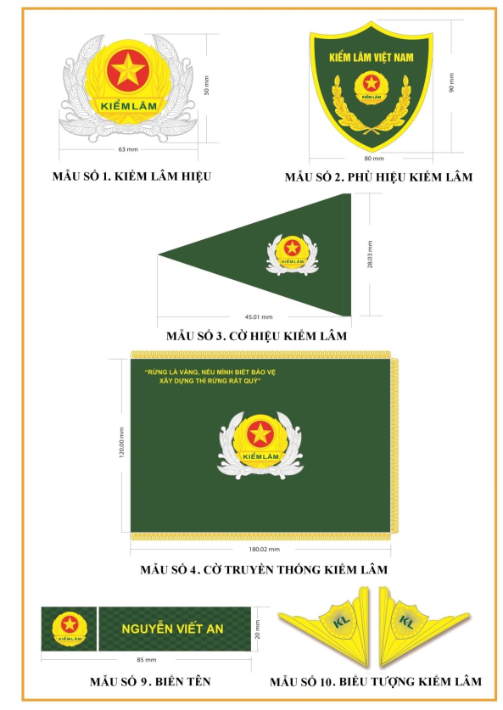
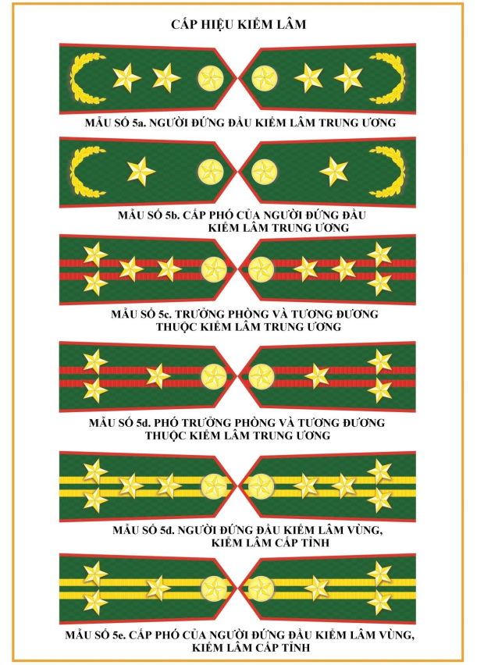
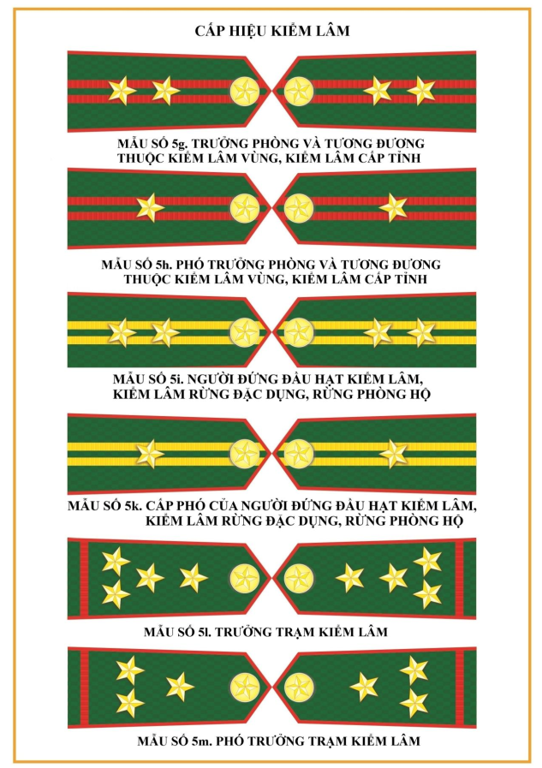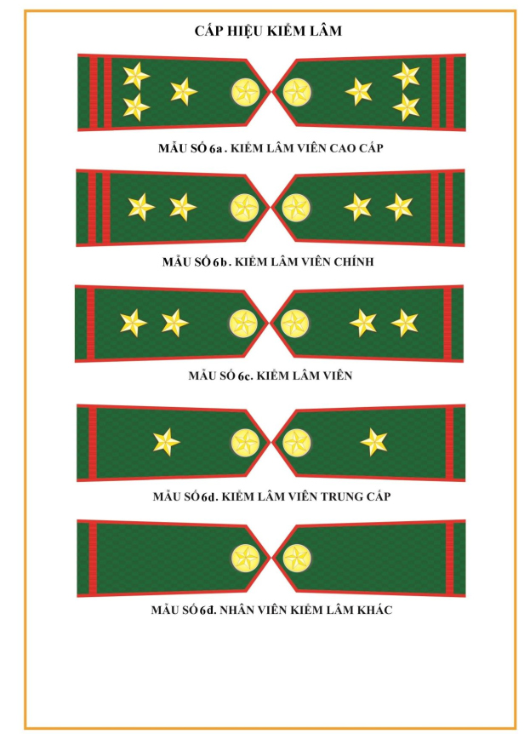
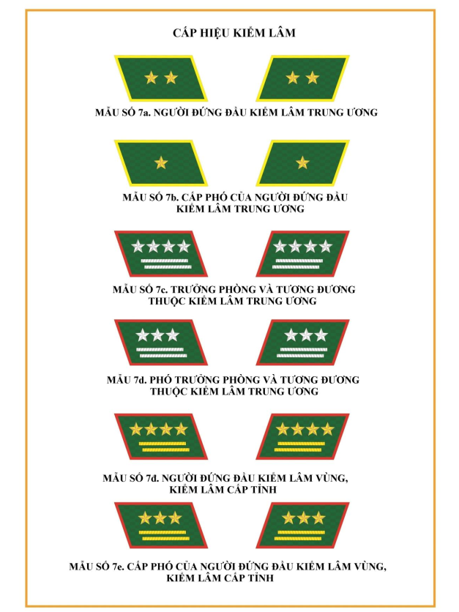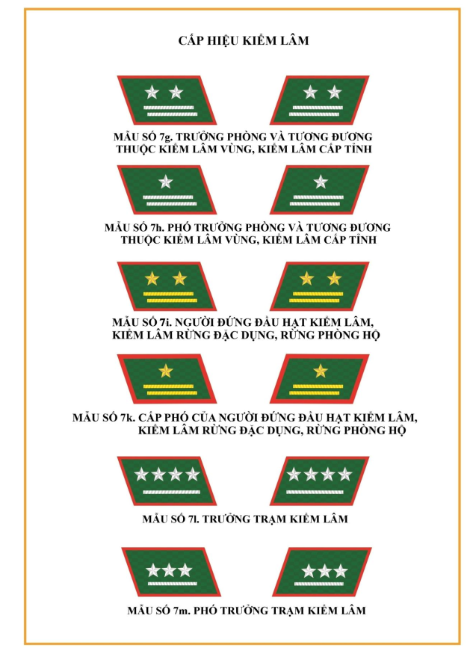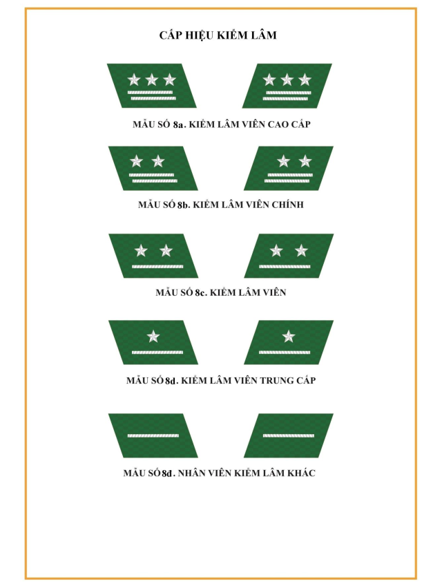

Mục 3. Kiểm tra và thử nghiệm
Chủ đầu tư hoặc đại diện của Chủ đầu tư có quyền kiểm tra hàng hóa cùng nhà thầu trong quá trình cung cấp hàng hóa để đảm bảo chất lượng. Trường hợp hàng hóa không phù hợp với yêu cầu theo E-HSMT thì Chủ đầu tư có quyền từ chối và Nhà thầu phải có trách nhiệm tiến hành chỉnh sửa hoặc thay thế cho đến khi đáp ứng yêu cầu. Mọi chi phí phát sinh trong quá trình chỉnh sửa hoặc thay thế do nhà thầu chịu.

